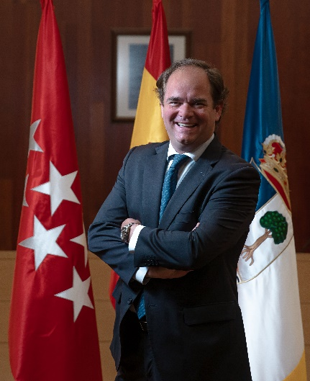 **Gustavo Adolfo Rico Pérez**

**Formación**

Licenciado en Pedagogía por la Universidad Complutense y Máster en Recursos Humanos por Garrigues

**Experiencia profesional**

Consultor de Recursos Humanos en distintas empresas hasta 2007.

Desde 2007 a 2011, asesor técnico en el Ayuntamiento de Madrid,

Hasta 2015, asesor en el gabinete del presidente del Gobierno de la Comunidad de Madrid.

Actualmente, Vicealcalde del Ayuntamiento de Las Rozas de Madrid, concejal delegado de la Oficina Digital y de la Asesoría Jurídica.

En estos años en el Ayuntamiento de Las Rozas ha asumido diversas responsabilidades en las áreas de Presidencia, Urbanismo y Recursos Humanos.

Vicepresidente de Las Rozas Innova y miembro de su consejo de administración.